BÁO CÁO THỰC HÀNH LAB 3
Link YTB: https://www.youtube.com/watch?v=Gjqdf3-w_Vk
Học phần: Thực hành An toàn và Bảo mật Hệ thống Thông tin
Bài thực hành: Lab 3 – Nhận diện và ứng phó các mối đe dọa đến an toàn thông tin
Họ và tên sinh viên: LÊ TRUNG KIÊN
Mã số sinh viên (MSSV): 1150080060
Lớp: 11_ĐH_CNPM1

PHẦN 1. MÔI TRƯỜNG THỰC HÀNH VÀ CÁC THÔNG SỐ HỆ THỐNG
Hệ điều hành máy ảo (Guest OS): Windows 10 Pro 64-bit, Version 22H2 (OS Build 19045.3803).
Nền tảng ảo hóa: VMware Workstation (Cấu hình RAM: 2 GB, CPU: 2 Cores, Card mạng: Host-only).
Thư mục làm việc: C:\LAB3, phân vùng lưu trữ minh chứng: C:\LAB3\Evidence.
Phiên bản các công cụ ghi nhận từ hệ thống:
Python: 3.14.7
Wireshark (TShark): 4.6.8
Sysmon: 15.22
Autoruns: 14.3
Process Explorer: 17.14
- Bước 1. Tạo VM Windows 11 25H2 x64. Khuyến nghị tối thiểu 2 vCPU, 6 GB RAM và
64 GB đĩa. Trong VMware Workstation Pro 26H1, chọn VM > Settings > Network
Adapter >
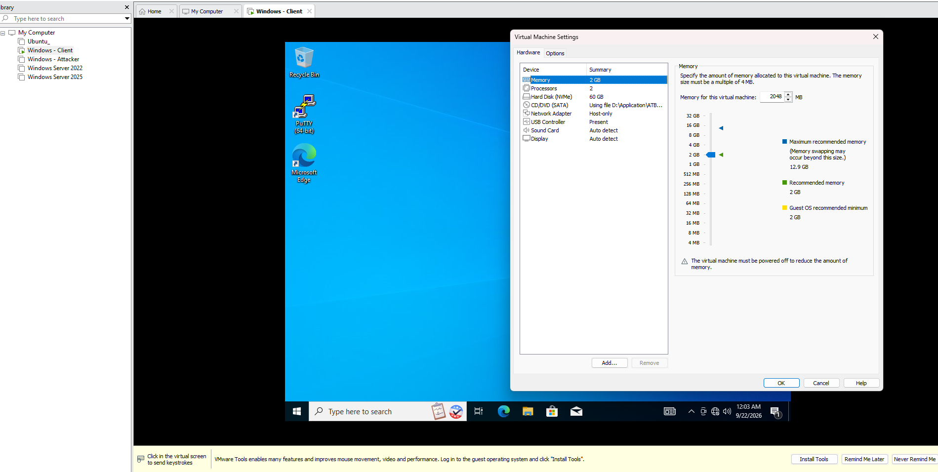
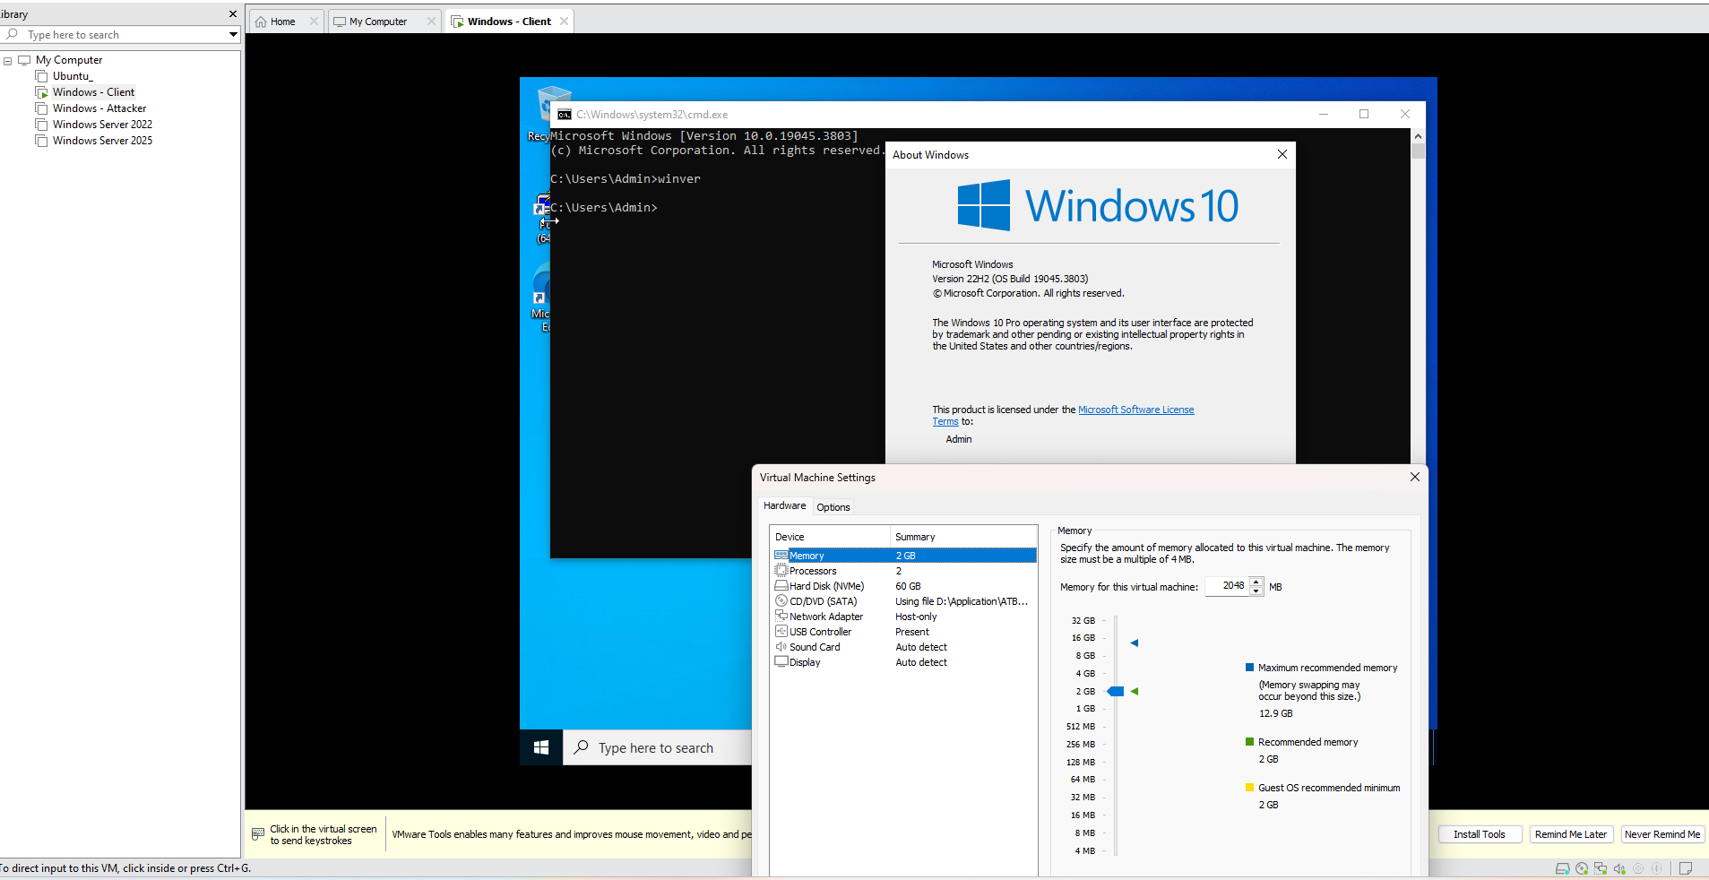
- Bước 2. Tạo cấu trúc thư mục bài lab. Mở Start, gõ Windows PowerShell, chọn Run as
administrator và chỉ nhập phần lệnh, không nhập dấu nhắc PS C:\...>.
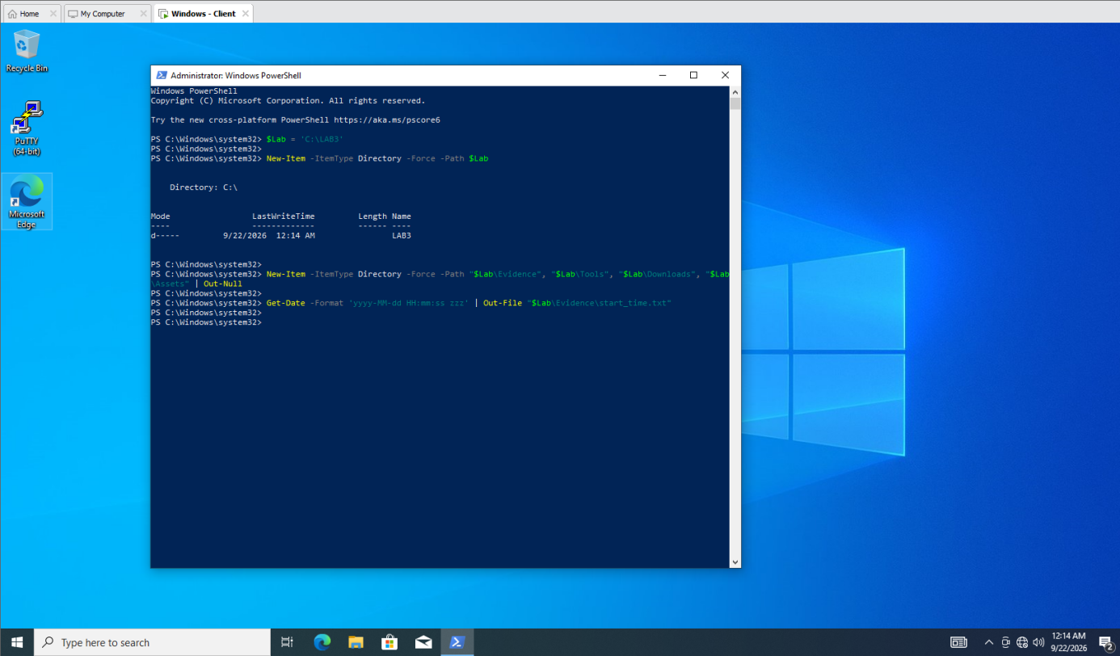
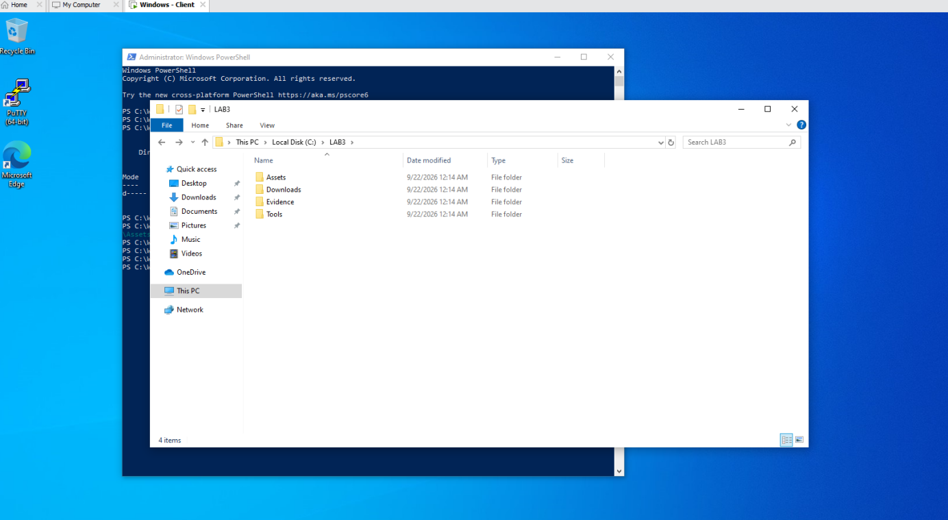
- Bước 3. Giải nén gói LAB3_Threats_Assets.zip. Sao chép tệp ZIP do giảng viên cung cấp vào C:\LAB3\Downloads, kiểm tra hash trước khi giải nén. Giá trị phải trùng manifest của bài.
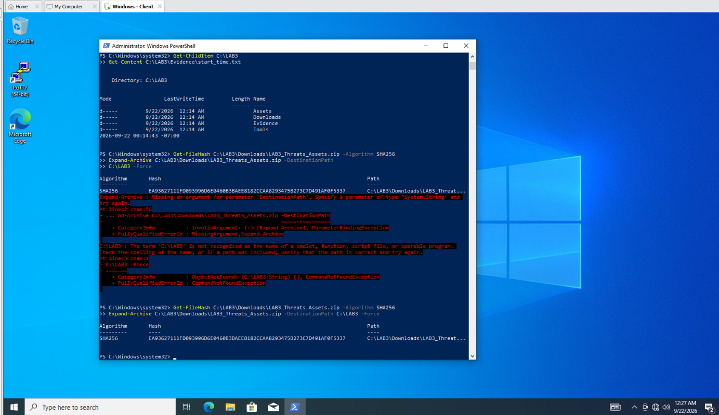
- Bước 4. Cài Python 3.14.7 và Wireshark 4.6.8. Nếu phòng máy đã có đúng phiên bản
thì không cài lại. Khi trình cài Wireshark hỏi thành phần Npcap, giữ Npcap để có khả
năng capture trên Windows.
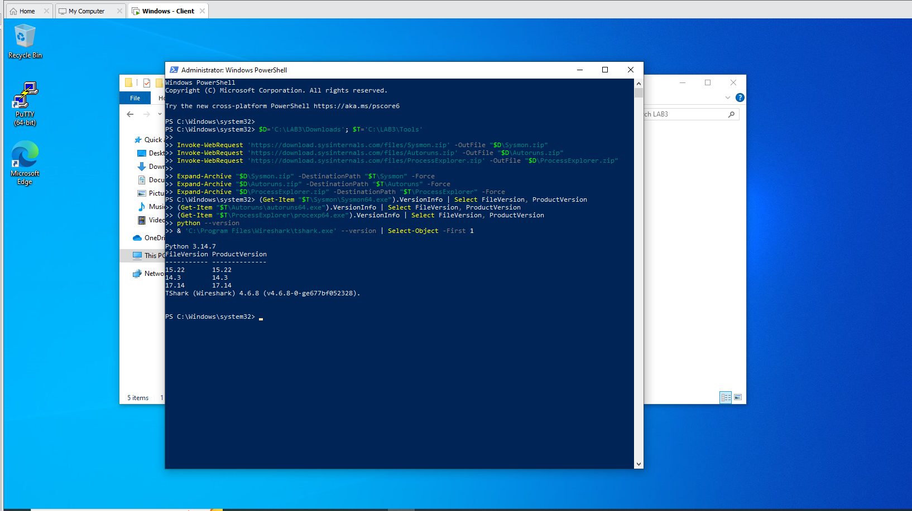
- Bước 5. Tải bộ Sysinternals từ máy chủ Microsoft. Chỉ dùng ba URL download.sysinternals.com dưới đây; không dùng mirror hoặc executable do người khác chia sẻ.

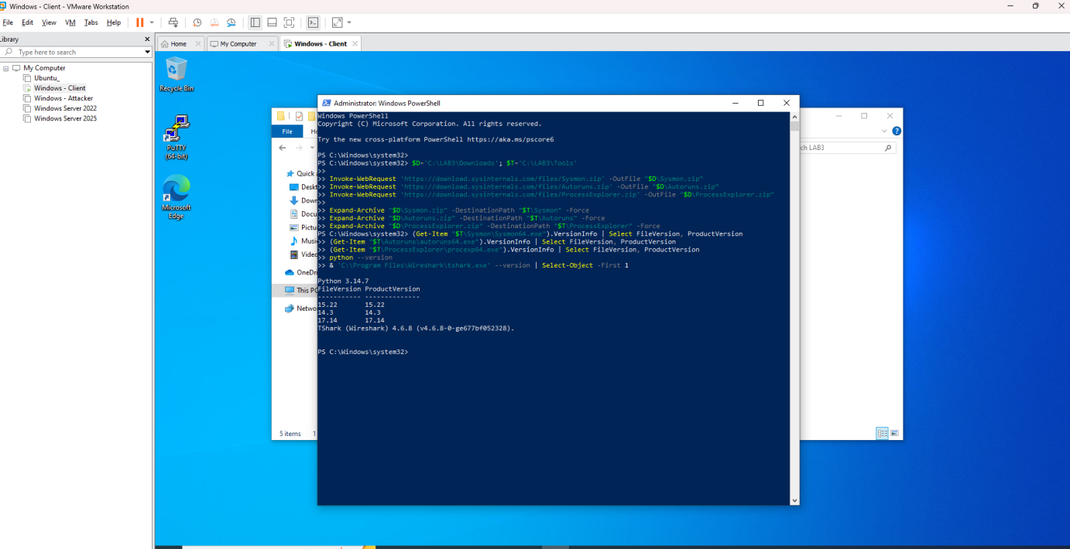

PHẦN 2. KẾT QUẢ THỰC HIỆN CÁC TÌNH HUỐNG (TH1 – TH8)

1. Baseline trước khi tạo tình huống (TH0) và Tình huống 1 (TH1)
Kết quả thực hiện: Đã ghi nhận đầy đủ baseline cấu hình OS, tiến trình, firewall và trạng thái Defender.
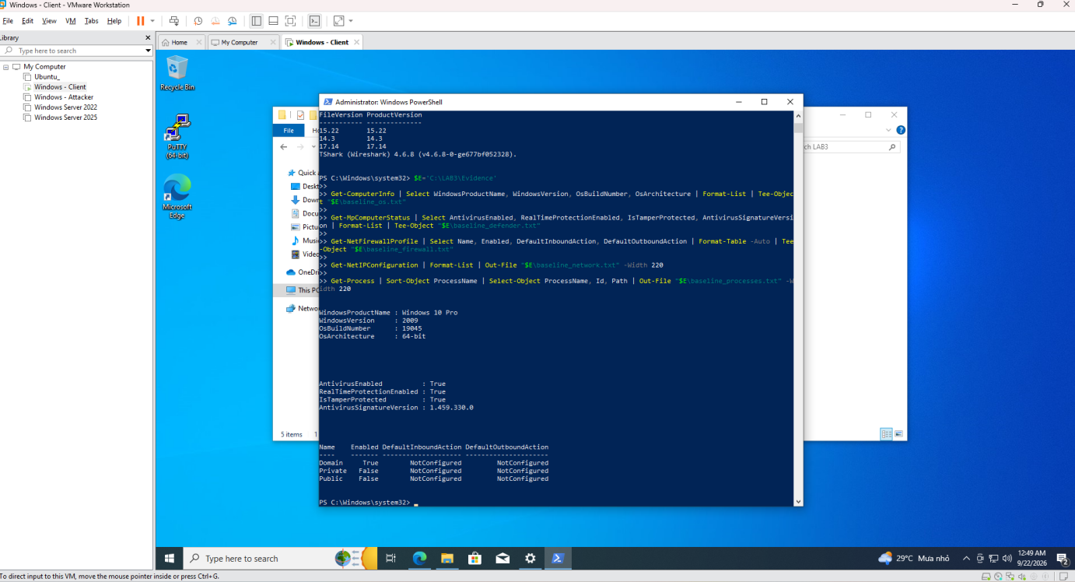
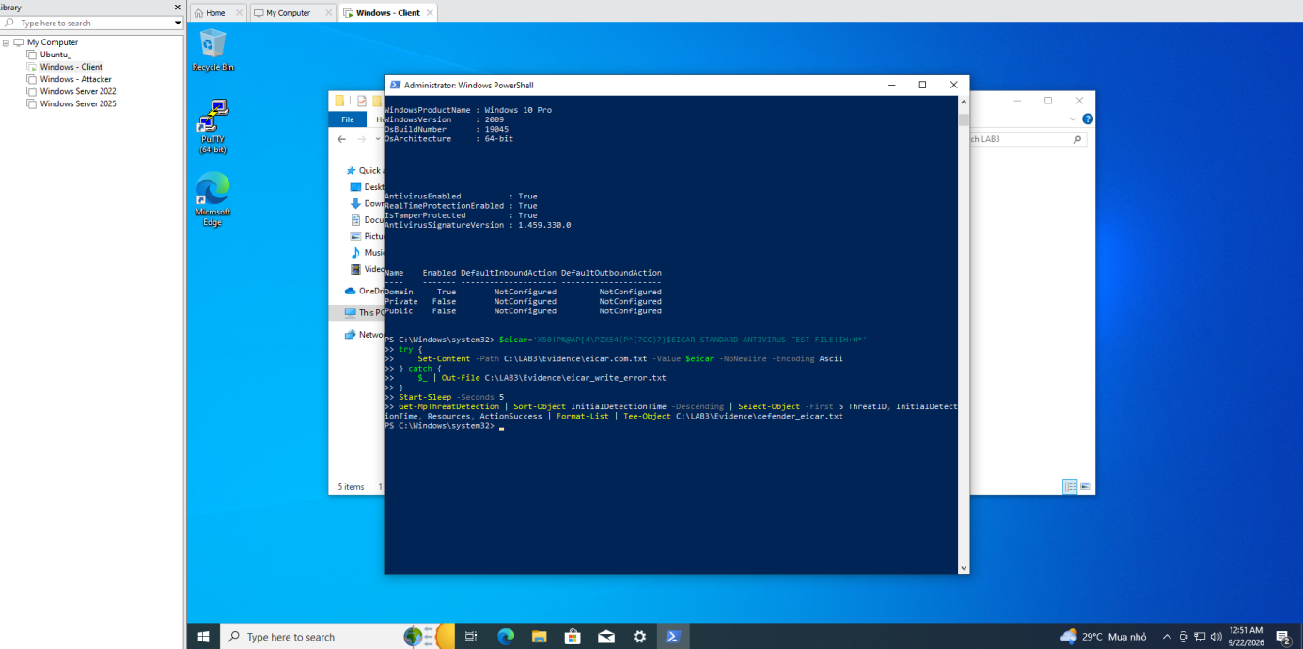
Trạng thái Microsoft Defender: AntivirusEnabled: True, RealTimeProtectionEnabled: True, IsTamperProtected: True.

2. Tình huống 2 – Mã độc (Malware & EICAR Detection)

Kết quả thực hiện: Tạo chuỗi thử nghiệm EICAR chuẩn tại C:\LAB3\Evidence\eicar.com.txt. Microsoft Defender kích hoạt cơ chế bảo vệ theo thời gian thực (Real-time Protection), chặn và cách ly tệp ngay khi lệnh ghi vừa thực thi.

3. Tình huống 3 – Tấn công mật khẩu & Keylogging
Kết quả thực hiện: Bật thành công chính sách kiểm toán auditpol cho sự kiện Logon (Success/Failure). Tạo tài khoản cục bộ lab3user. Thực thi kiểm thử đăng nhập bằng runas sinh thành công Event ID 4624 (đăng nhập thành công) và Event ID 4625 (đăng nhập thất bại) trên Event Viewer.
Bước 1. Bật Audit Logon success/failure bằng GUID của subcategory Logon và tạo
tài khoản lab3user.
Bước 2. Sinh lần đăng nhập thành công. Chạy lệnh bên dưới, nhập mật khẩu LAB3 khi
runas hỏi. Trong cửa sổ Command Prompt mới, chạy whoami rồi đóng cửa sổ
Bước 3. Sinh hai lần đăng nhập thất bại có kiểm soát. Chạy lại runas hai lần và cố ý
nhập sai mật khẩu. Không tự động hóa số lần thử.
Bước 4. Thu Security log trong 20 phút gần nhất
Bước 5. Mở Event Viewer để kiểm tra bằng giao diện. Win+R > eventvwr.msc >
Windows Logs > Security > Filter Current Log... > nhập 4624,4625,4648. Chọn các event
có lab3user và đối chiếu timestamp

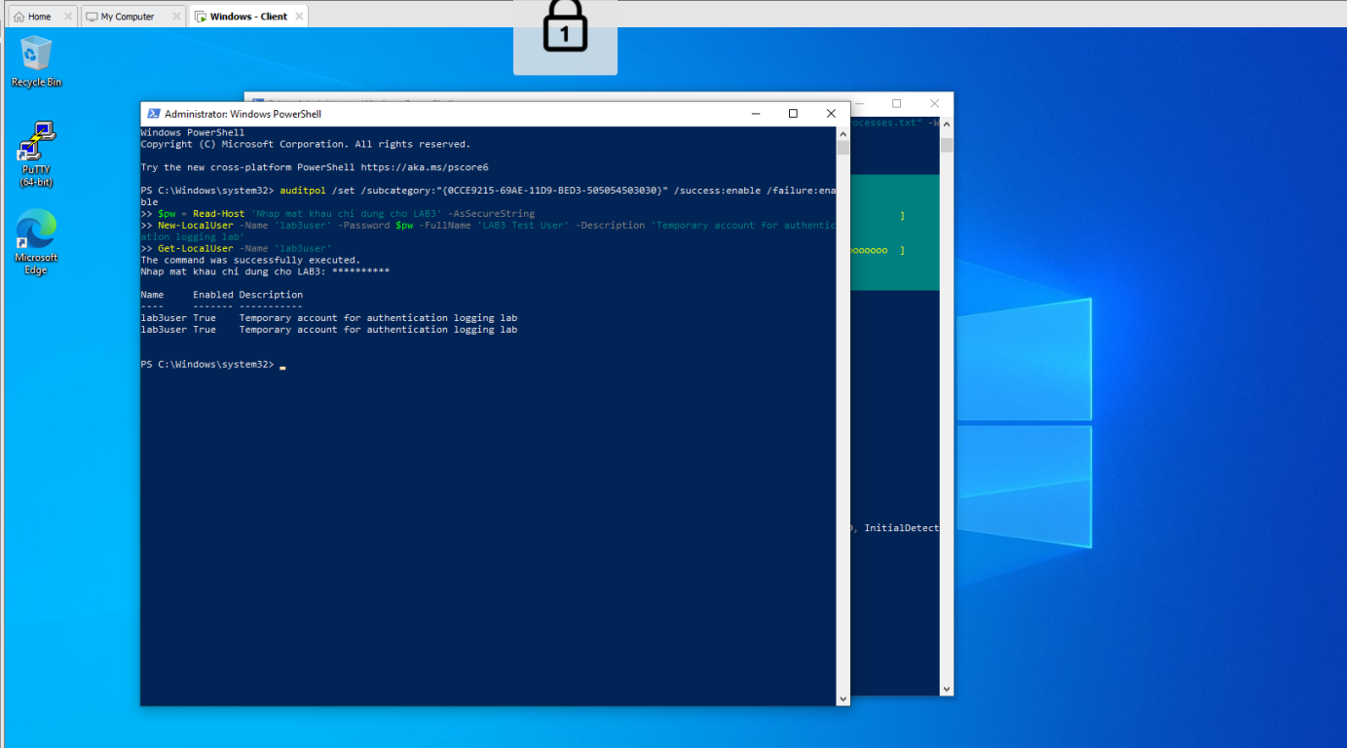
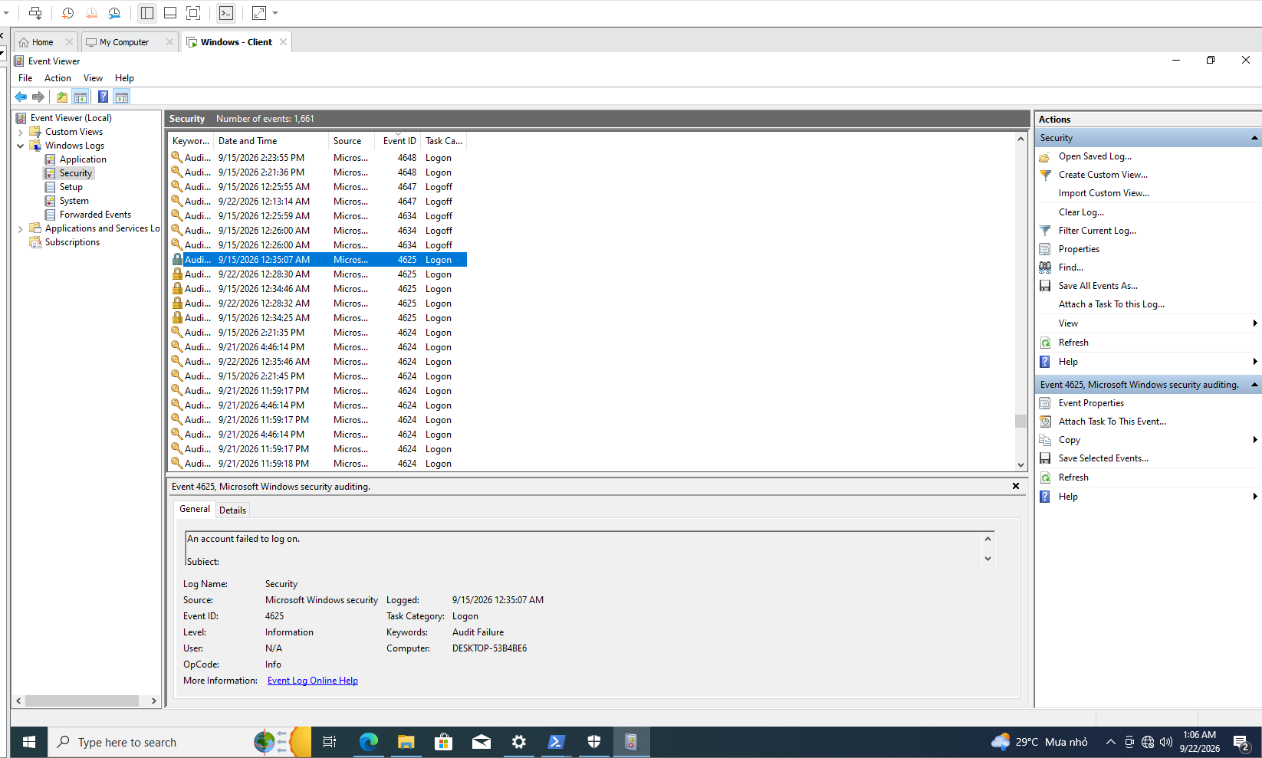

4. Tình huống 4 – Backdoor & Cơ chế Persistence
Kết quả thực hiện: Cài đặt Sysmon 15.22, ghi nhận Event ID 1 khi tiến trình Notepad khởi chạy. Thiết lập thành công mục tự khởi động Registry Run LAB3_Run_Demo và Scheduled Task LAB3_Persistence_Demo. Chạy HTTP Server nội bộ trên 127.0.0.1:8080 bằng Python và ánh xạ chuẩn xác qua Process Explorer (PID 4116).
4.1. Cài Sysmon và thu baseline Autoruns

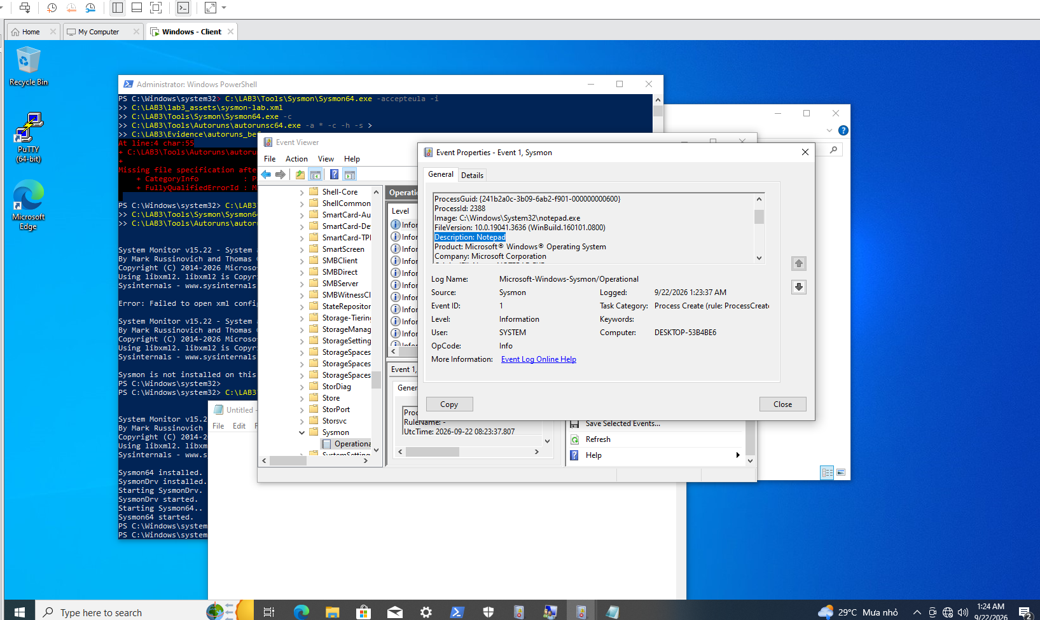
4.2. Tạo persistence lành tính và kiểm tra sau logon
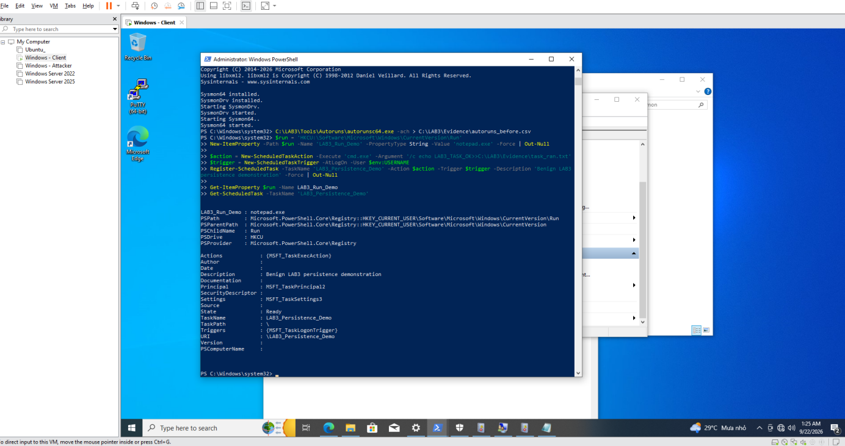

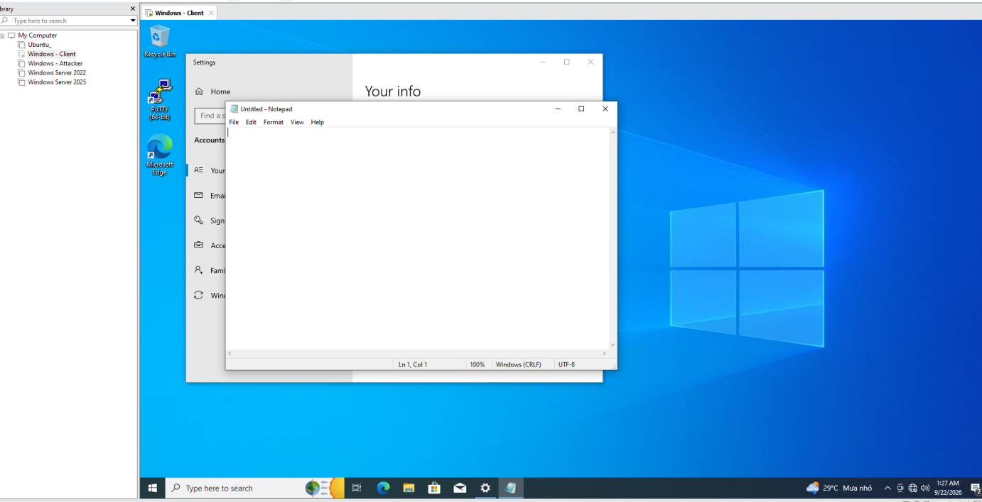
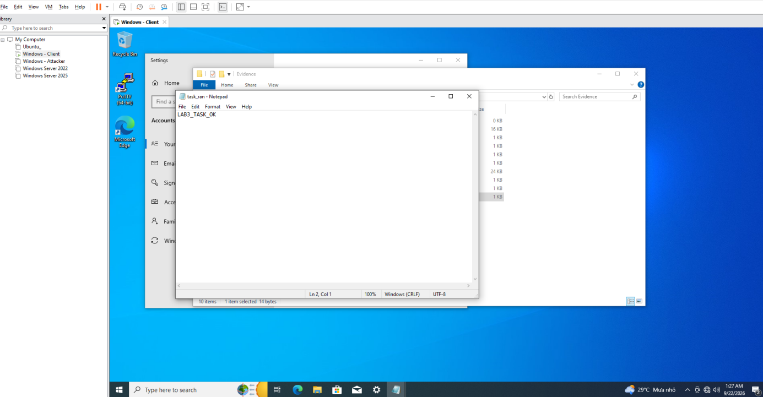

Bước 2. Mở Autoruns. Chạy C:\LAB3\Tools\Autoruns\Autoruns64.exe bằng Run as
administrator > tab Logon. Tìm LAB3_Run_Demo. Kiểm tra cột Entry, Description,
Publisher, Image Path và Timestamp; không xóa mục khác.
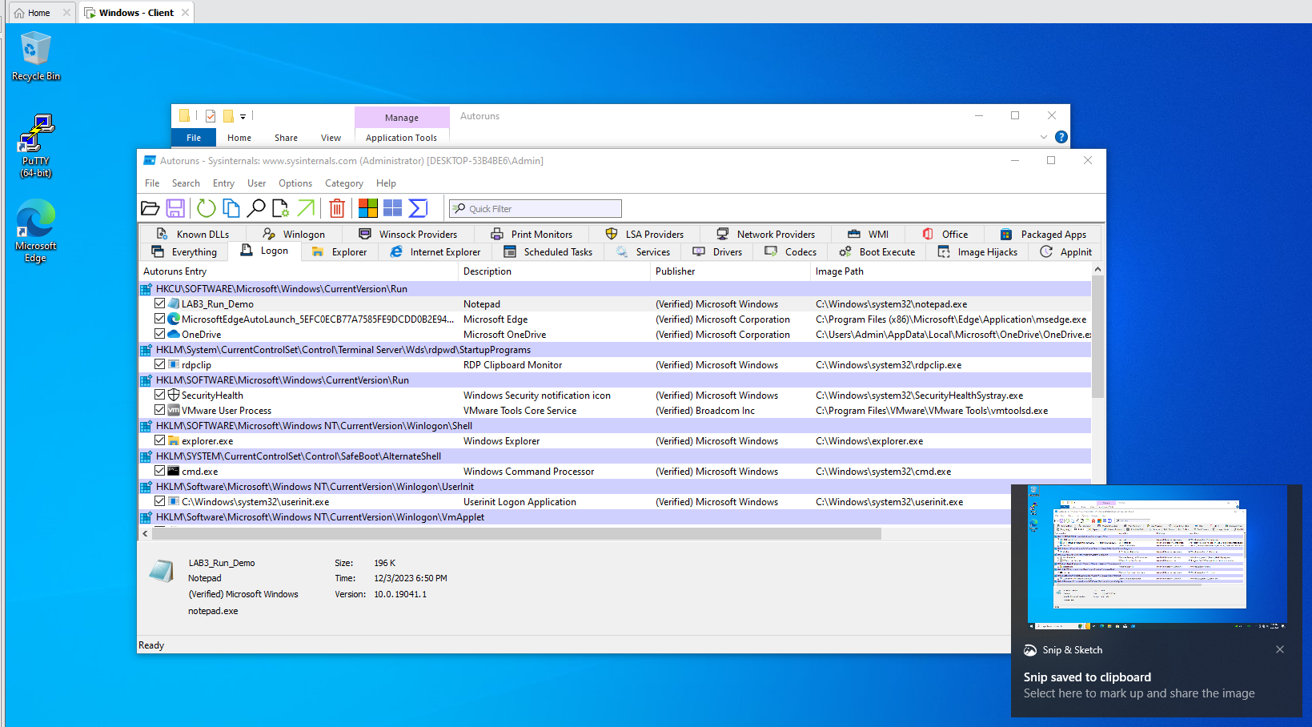
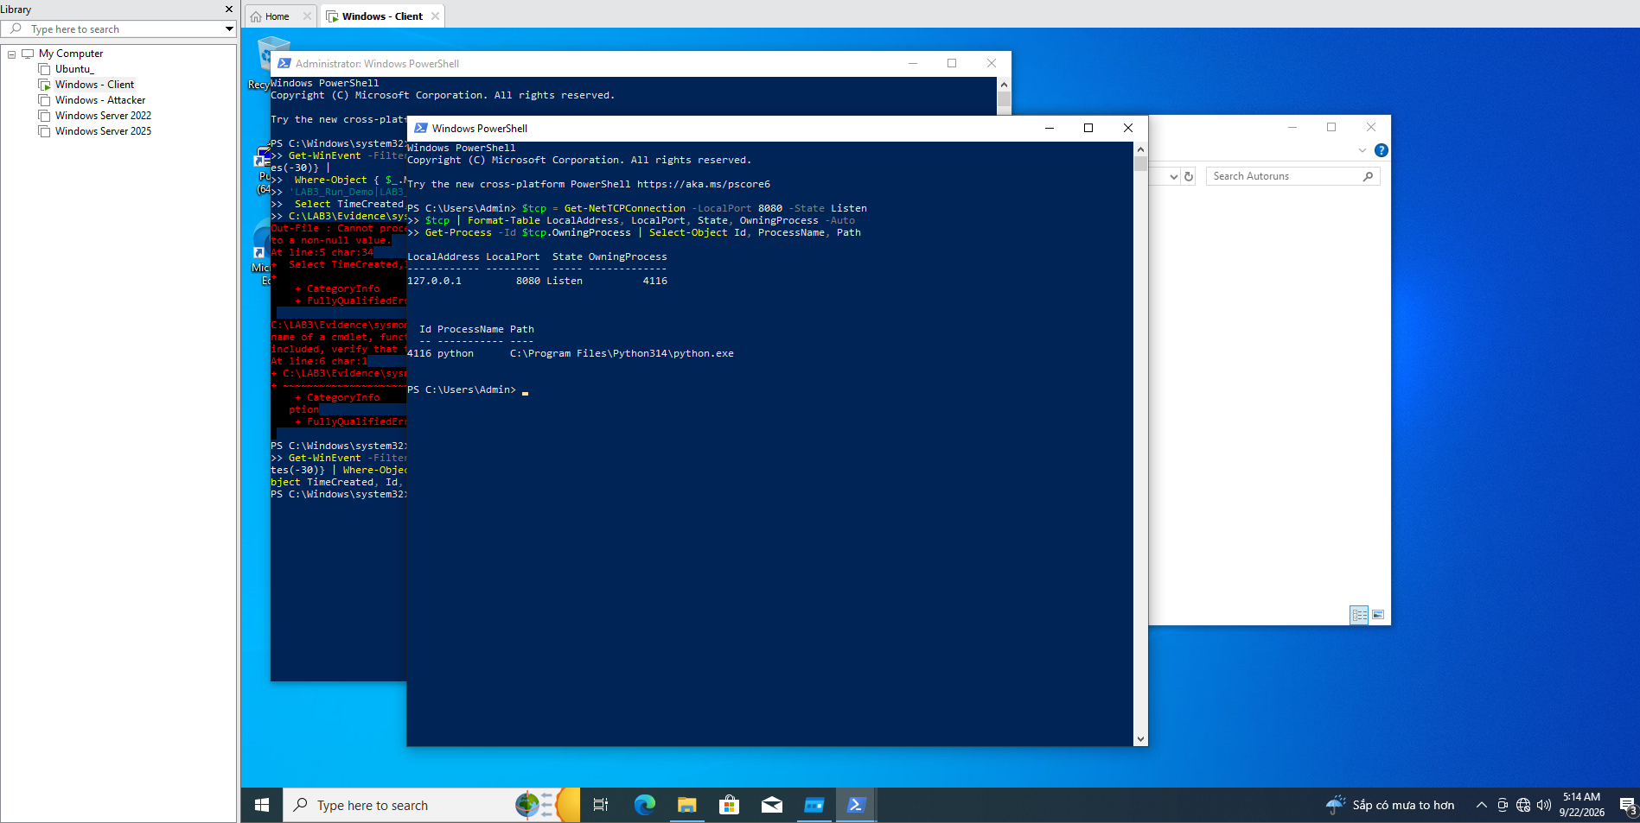
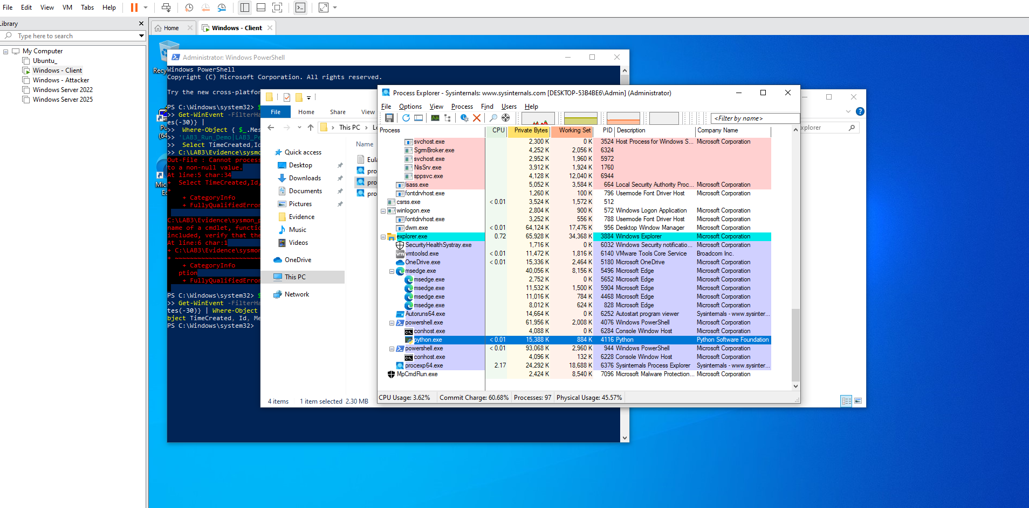

5. Tình huống 5 – Phân tích bắt gói tin Sniffing (HTTP vs HTTPS)
Kết quả thực hiện:
Bắt gói tin loopback HTTP (127.0.0.1:8080): Nội dung Request URI lộ rõ dạng bản rõ không mã hóa (Plaintext) chứa chuỗi TRAINING_ONLY.
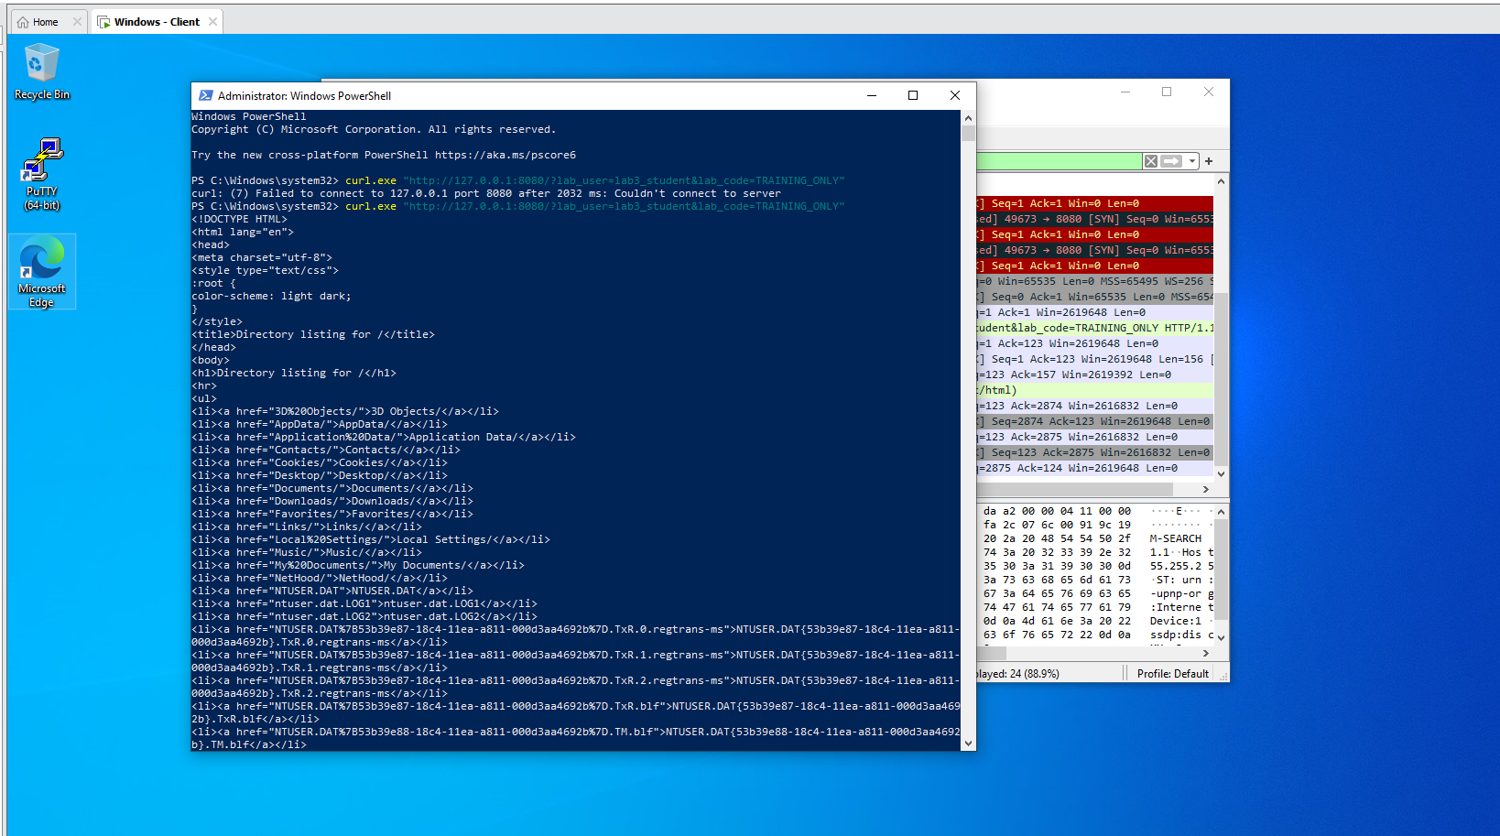
Bắt gói tin HTTPS (port 443 tới example.com): Lưu lượng được mã hóa TLS v1.2, nội dung ứng dụng và chuỗi tham số hoàn toàn được bảo vệ, chỉ thấy metadata gói tin.

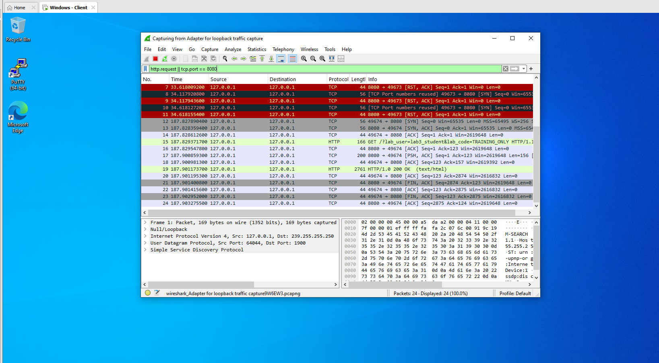
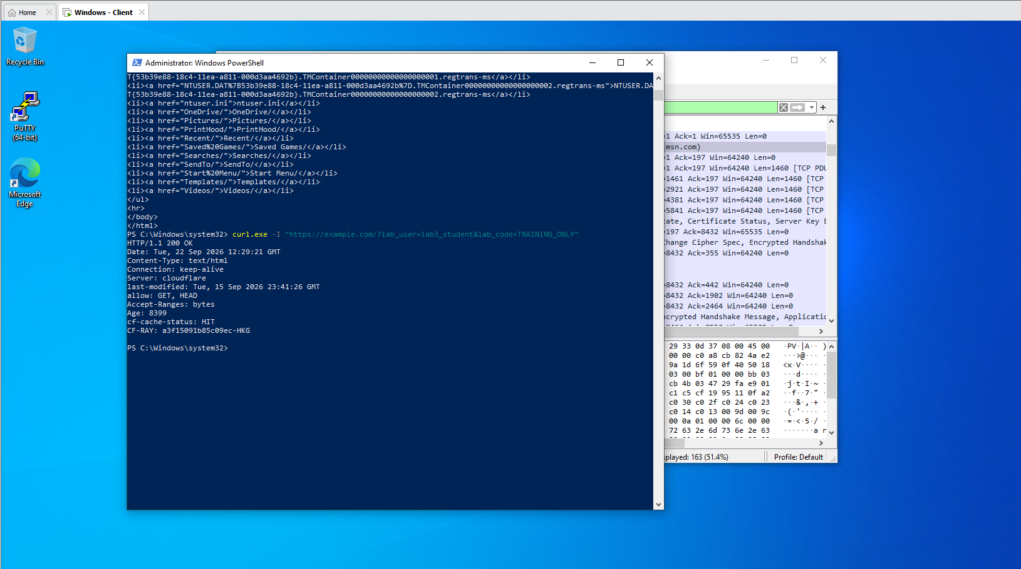
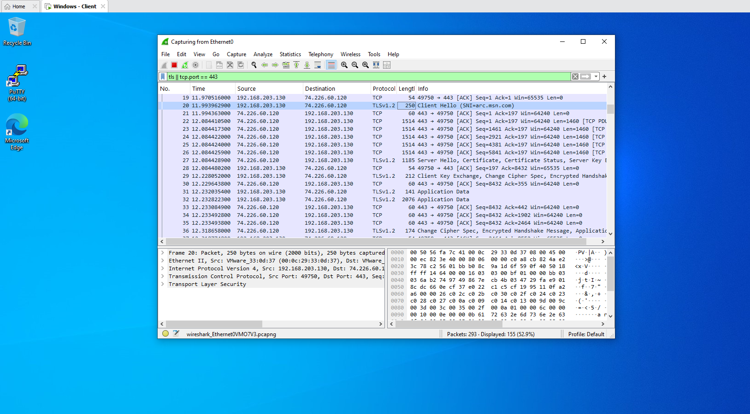

6. Tình huống 6 – DoS, DDoS & Phân tích Mail Bombing
Kết quả thực hiện:
Hoàn thành gửi tải cục bộ bằng cURL tới server 127.0.0.1:8080, kiểm tra trạng thái các kết nối TCP.
Phân tích tệp mẫu mailbomb_sample.csv: Phát hiện bulk-sender@example.invalid gửi dồn dập 60 thư rác chiếm tỷ trọng lớn trong tổng số 80 email.
Bước 1. Đảm bảo HTTP server 127.0.0.1:8080 của TH4 vẫn đang chạy. Mở Task
Manager hoặc Process Explorer để quan sát python.exe.
Bước 2. Chạy script có giới hạn 50 request, 5 worker. Script được hard-code
127.0.0.1:8080 và không nhận URL từ tham số.
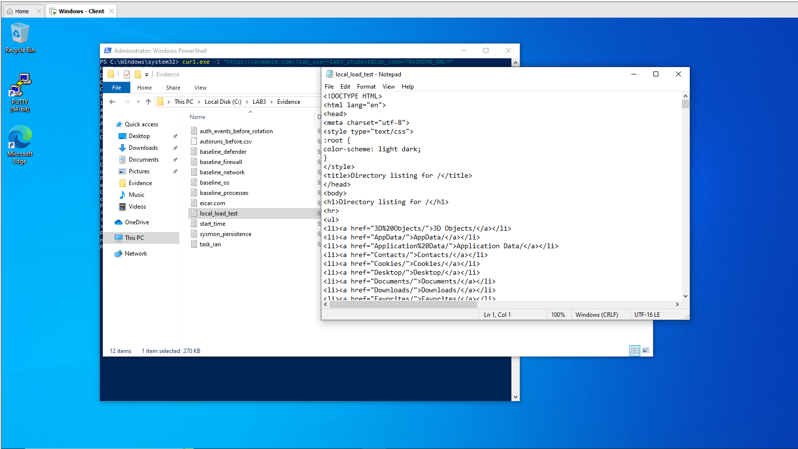
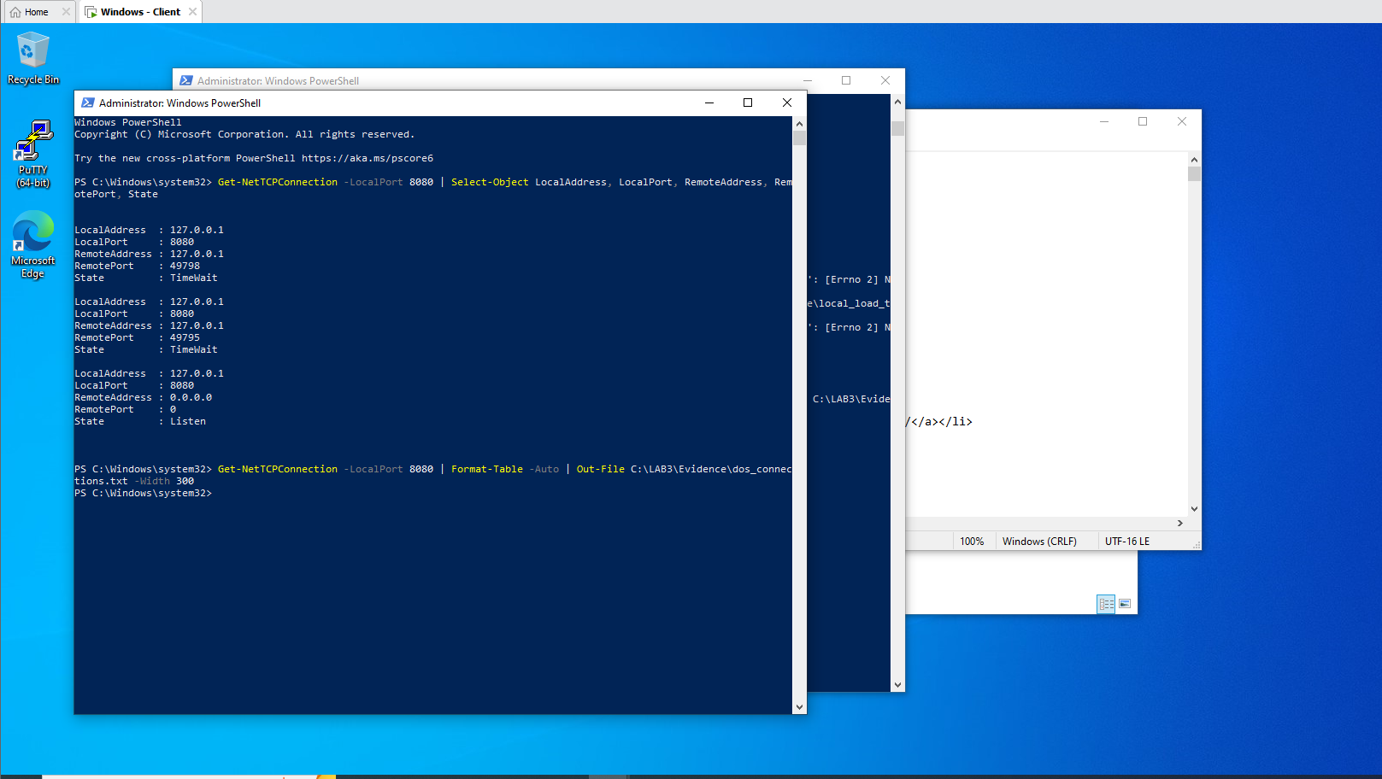
6.3. Mail bombing – phân tích log email offline
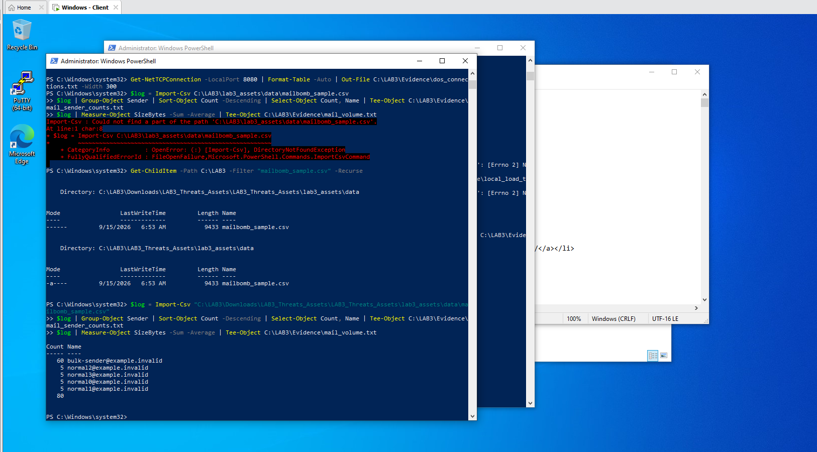

7. Tình huống 7 – Social Engineering & Phishing Offline
Kết quả thực hiện: Mở phân tích mẫu email phishing_email.txt và phân loại danh sách các kịch bản trong social_engineering_cases.csv:
Bước 1. Mở mẫu email huấn luyện bằng Notepad.
PowerShell/CMD – mở mẫu offline
notepad.exe C:\LAB3\lab3_assets\samples\phishing_email.tx
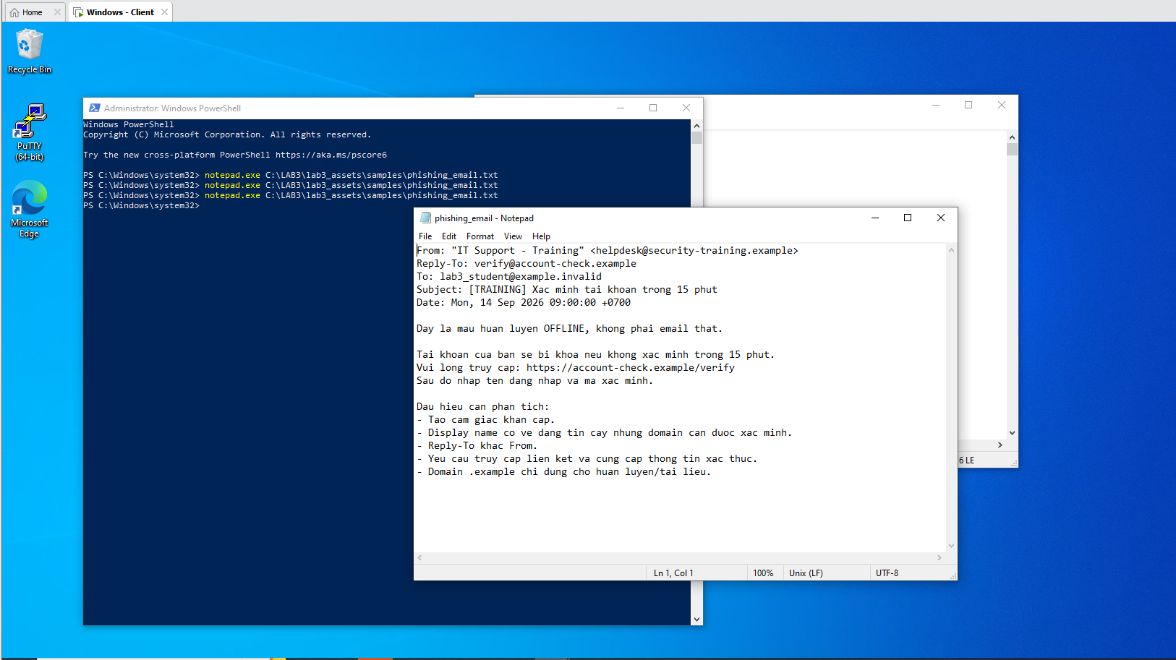
Bước 2. Phân loại các tình huống Social Engineering trong CSV.
PowerShell – hiển thị 6 tình huống cần phân loại
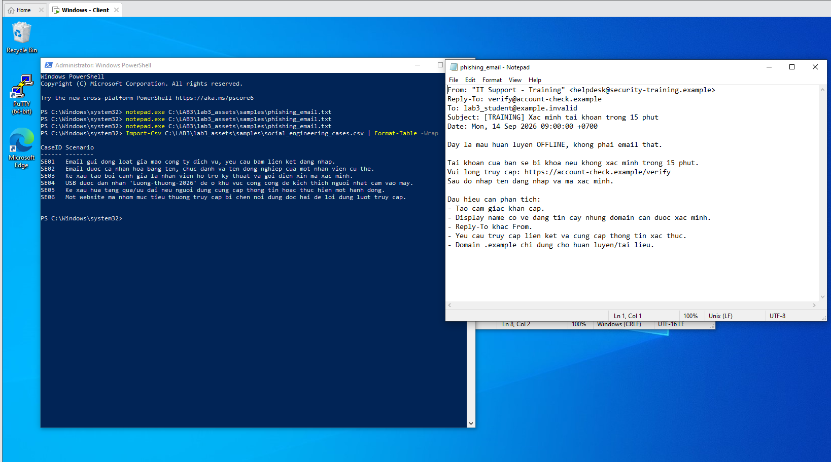

8. Phần 8 – Cleanup, Phục hồi và Tính mã băm bằng chứng
Kết quả thực hiện: Đã gỡ bỏ thành công LAB3_Run_Demo, hủy bỏ tác vụ LAB3_Persistence_Demo, tắt server Python và xóa tài khoản thử nghiệm lab3user. Các dịch vụ bảo vệ Defender vẫn hoạt động bình thường.
Danh sách mã băm bằng chứng: Đã xuất hoàn chỉnh ra tệp C:\LAB3\Evidence\evidence_sha256.csv.
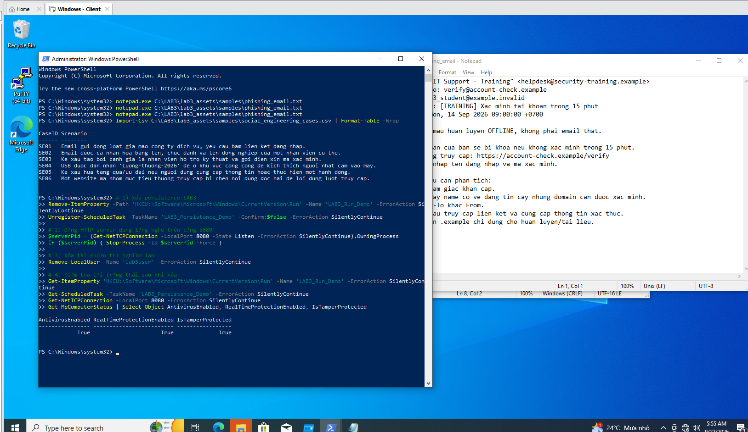

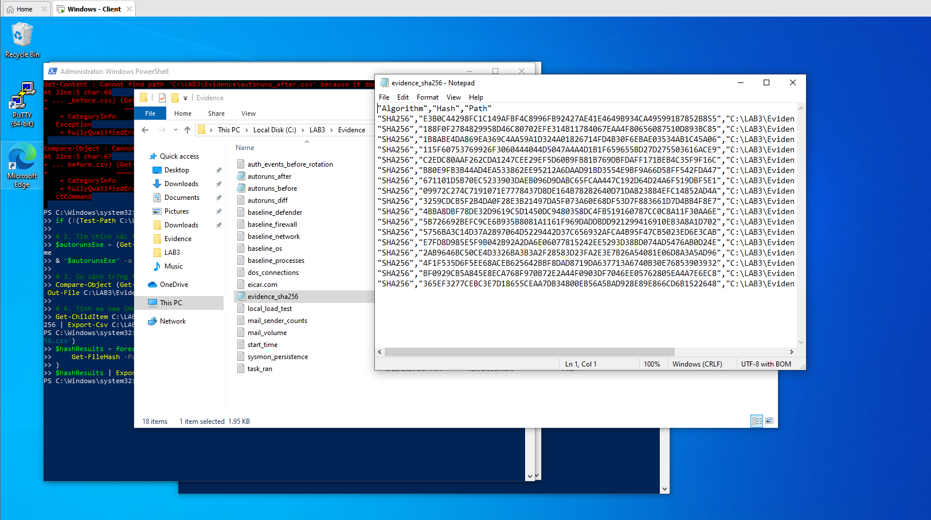

Câu 1: Phân biệt Asset, Vulnerability, Threat, Risk và Attack
- Tài sản (Asset) là dữ liệu báo cáo trong C:\LAB3\Evidence, còn lỗ hổng (Vulnerability) là dịch vụ web HTTP chạy bản rõ không mã hóa.
- Mối đe dọa (Threat) là đối tượng nghe lén; rủi ro (Risk) là nguy cơ rò rỉ dữ liệu nhạy cảm làm mất tính bảo mật.
-Tấn công (Attack) là hành vi dùng Wireshark bắt gói tin để trích xuất tham số TRAINING_ONLY từ luồng truyền mạng.
Câu 2: Phân loại năm tình huống ở TH1
- Tình huống 1 là Hành động vô ý do người dùng bất cẩn; tình huống 2 là Hành động cố ý mang mục đích xâm nhập phá hoại. Tình huống 3 thuộc nhóm Thảm họa tự nhiên / sự cố môi trường do mất điện diện rộng từ hạ tầng bên ngoài. Tình huống 4 là Lỗi kỹ thuật do hỏng hóc phần cứng/phần mềm; tình huống 5 là Lỗi quản lý do thiếu giám sát chính sách.
Câu 3: Ý nghĩa kiểm chứng của chuỗi EICAR với Microsoft Defender
- EICAR chứng minh tính năng Real-time Protection của Defender đang bật và cơ chế nhận diện chữ ký hoạt động tốt. Quá trình chặn ghi tệp và cách ly chứng minh tính năng bảo vệ tự động của hệ điều hành được kích hoạt chuẩn xác. EICAR không chứng minh được máy trạm có khả năng chống lại mọi dòng mã độc thực tế, zero-day hay fileless malware.
Câu 6: Trạng thái xác thực của lab3user qua Event ID 4624, 4625 và 4648
-Event 4648 ghi nhận khi dùng runas, còn Event 4624 xuất hiện khi đăng nhập thành công bằng mật khẩu ban đầu.
- Event 4625 được ghi lại khi cố ý nhập sai mật khẩu để kiểm thử cơ chế phát hiện brute-force của hệ thống.
Sau khi đổi mật khẩu mới, mật khẩu cũ bị từ chối (tạo Event 4625) và chỉ mật khẩu mới mới tạo được Event 4624.
Câu 8: Cổng 8080 đang Listen có đủ kết luận backdoor không và các bằng chứng cần đối chiếu
- Chưa đủ kết luận vì nhiều tiến trình hệ thống và phần mềm hợp pháp cũng mở cổng lắng nghe cục bộ. Cần kiểm tra: đường dẫn tệp thực thi (Path) và chữ ký số (Publisher) của tiến trình qua Process Explorer.
- Cần đối chiếu thêm: dòng lệnh khởi chạy (Command line) và phạm vi bind chỉ ở 127.0.0.1 hay mở ra toàn mạng.
Câu 10: So sánh DoS và DDoS qua thực tế bài lab
- Đoạn script tải cục bộ mô phỏng DoS từ một nguồn duy nhất trên localhost (127.0.0.1:8080) gây nghẽn dịch vụ.
- Tệp ddos_sample.csv thể hiện tấn công DDoS với lưu lượng phân tán đến từ hàng loạt dải IP TEST-NET khác nhau. Không thể chặn DDoS chỉ bằng một rule IP vì kẻ tấn công liên tục đổi địa chỉ IP và tận dụng mạng botnet phân tán.
Câu 11: Ảnh hưởng của Mail Bombing và hai chỉ số phát hiện bất thường
Mail bombing làm suy giảm tính sẵn sàng (Availability) do gây quá tải hàng đợi xử lý và cạn kiệt dung lượng hộp thư.
- Chỉ số 1: Tần suất gửi thư theo nguồn (Sender Count), nhận diện kẻ gửi thư rác dồn dập (như bulk-sender gửi 60 thư).
- Chỉ số 2: Tổng dung lượng (Sum) và dung lượng trung bình (Average) qua trường SizeBytes tăng đột biến trong log.
Câu 12: Sự khác nhau giữa HTTP và HTTPS khi quan sát bằng Wireshark
- Lưu lượng HTTP gửi tới cổng 8080 lộ rõ toàn bộ Request URI, phương thức GET và chuỗi tham số bản rõ (Plaintext).
- Lưu lượng HTTPS tới cổng 443 được mã hóa an toàn qua TLS v1.2, bảo vệ tuyệt đối nội dung dữ liệu ứng dụng. Bắt gói tin HTTPS chỉ xem được thông tin metadata (IP nguồn/đích, cổng, kích thước gói) chứ không đọc được nội dung web.

